Klasa 1 SP Gimnastyka korekcyjna
nauczyciel: Dagmara Janicka
Forma lekcji: Praca zdalna z wykorzystaniem Internetu

Data: 18.05.2020

Temat : Joga dla dzieci. Bajka terapeutyczna.

Wprowadzenie
.
Joga ma niesamowity wpływ na naszą postawę ciała. Pozycje w jodze to asany. Ich regularne wykonywanie powoduje rozciągnięcie i rozluźnienie przykurczonych mięśni oraz wzmocnienie mięśni osłabionych. Pomoże to Wam w wypracowaniu i utrzymaniu prawidłowej postawy ciała.
Przygotuj matę, wygodny strój sportowy i ćwicz słuchając bajkowej opowieści.
Życzę wytrwałości i przyjemnego praktykowania jogi oraz szybkich i trwałych efektów.
ŻŻ

https://www.youtube.com/watch?v=CQ39IYCETJ4

Data: 22.05.2020

Temat : Joga dla dzieci. Relaksacja.

Wprowadzenie

Joga na silne mięśnie i spokojną głowę
Wzmacnia elastyczność i wytrzymałość mięśni, kształtuje prawidłową postawę (pomaga zwalczyć takie wady jak skrzywienie kręgosłupa, odstające łopatki itp.), zapobiega chorobom i dodaje witalności. Dodatkowo korzystnie wpływa na psychikę – wzmaga koncentrację, świadomość własnych stanów psychicznych, wycisza i uspokaja. Regularne ćwiczenia rozwijają siłę woli, koordynację ruchową i giętkość. Pomagają również usuwać produkty przemiany materii i zapewniają prawidłowe funkcjonowanie układu trawiennego, co chroni przed otyłością i chorobami stawów.
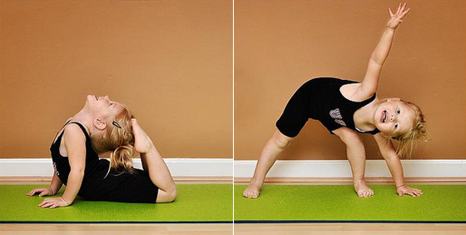

Ćwicząc, wzmacniasz wiarę w siebie i w swoje możliwości. Z odwagą pokonasz trudności, jakie często sprawia nam własne ciało. Ćwiczenia jogi są sposobem na rozładowanie nadmiaru energii i przekształcenie jej w energię twórczą, kreatywną. Ale przede wszystkim – praktyka jogi to ogromna frajda.
Dzisiaj dalszy ciąg bajkowych opowieści. Gotów do ćwiczeń, zaczynamy!

https://www.youtube.com/watch?v=nuCiUoyLnyU

